第３章 給水装置の調査及び設計
第１節 調査
（調査）
第８条 工事事業者は、工事申込者から給水装置工事の依頼を受けたときは、現場の状況を把握するために必要な調査を行わなければならない。
２ 調査は、事前調査と現場調査に区分し、その内容によって工事申込者、管理者、道路その他管理者等に確認するものとする。

【解説】

１ 給水装置の設計とは、給水装置工事をしようとする場所の図上及び調査にはじまり、給水方式の選定、給水管口径の決定、配管管路の決定、図面の作成、工事費の算出等の事務及び技術的措置をいい、設計手順については、次のとおりとする。

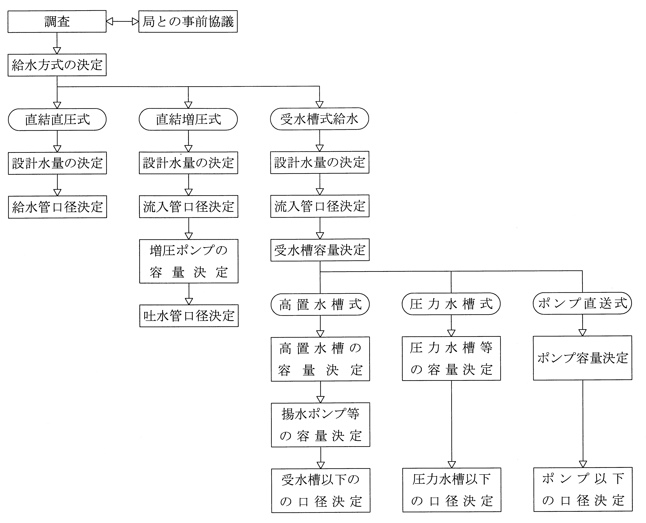

２ 給水装置工事に必要な調査は、工事事業者が行うものとする。この調査は、計画の策定及び給水装置の施工の基礎となる重要なものであり、かつ、給水装置の機能にも影響を及ぼすものであるので、あらゆる角度から検討し、最良の判断をしなければならない。

３ 給水装置工事は、現場ごとに状況が異なるものであり、給水装置工事をスムーズに行うため、十分な事前調査をしなければならない。その事前調査の確認事項は、次に掲げるとおりとする。
(1) 工事申込者に確認するもの
(2) 管理者に確認するもの
(3) 現地調査により確認するもの
(4) その他給水装置所有者、利害関係者、道路、河川、埋設物管理者等に確認するもの
４ 調査の標準的な項目及び内容は、次表のとおりとする。
調査項目 | 調査内容 | 調査（確認）対象
 |  | 工 事  申込者 | 管理者 | 現地 | その他
①工事場所 | 町名、丁目、番地等住居表示番号 | ○ |  | ○
②使用水量 | 使用目的（住居用等）、使用人員、取付栓数、住居戸数、延床面積、計画居住人口 | ○ |  | ○
③既設給水装置の有・無 | 所有者、口径、管種、布設位置、給水装置番号及び使用水量 | ○ | ○ | ○ | 装 置  所有者
④既設給水装置から分岐するとき | 所有者、口径、給水戸数、分岐予定箇所 | ○ | ○ | ○
⑤関連する同意承諾の取得確認 | 分岐の同意、私有地埋設の同意及びその他利害関係者の同意 | ○ |  |  | 利 害関係者
⑥貸与メータの一次側の配管 | 貸与メータ及び止水栓又は仕切弁の位置 | ○ | ○ | ○
⑦貸与メータの二次側の配管 | 給水栓の位置（種類と個数）及び給水用具 | ○ |  | ○
⑧受水槽式給水の場合 | 受水槽の構造、有効容量及び設置場所並びに受水槽以下の布設ルート | ○ |  | ○ | 装 置  所有者
⑨配水管の布設状 況 | 配水管の水圧、口径、管種、布設箇所及び仕切弁、消火栓の位置 |  | ○ | ○
⑩道路の状況 | 公道・私道の区分、舗装種別、公共基準点及び道路規制に関するもの |  |  | ○ | 道 路  管理者
⑪各種埋設物の有・無 | 下水道、ガス、電気及び電話等の種別並びに埋設位置 |  |  | ○ | 埋設物管理者
⑫現地の施工環境 等 | 道路の通行状況（昼夜）、関連工事及び河川、急傾斜、線路等 |  |  | ○ | 当 該管理者
既設給水装置の機能確認 | 出水状況及び弁・栓類の機能確認 |  |  | ○

第２節 給水方式
（給水方式の決定）
第９条 給水方式は、次の各号に掲げるとおりとし、給水する高さ、所要水量、使用用途及び維持管理面を考慮して決定しなければならない。
(1) 直結式給水
ア 直結直圧式
イ 直結増圧式
(2) 受水槽式給水
ア 高置水槽式
イ 圧力水槽式
ウ ポンプ直送式
(3) 直結・受水槽併用式給水

【解説】

１ 給水方式は、直結式給水、受水槽式給水及び直結・受水槽併用式とする。
給水方式 |  |  |  |  |  | 直圧式
 |  |  | 直結式 |  |  |  |  |  | ポンプ式
 |  |  |  |  |  | 増圧式
 |  |  |  |  |  |  |  |  | 高置水槽式
 |  |  |  |  |  | 高置水槽式
 |  |  | 受水槽式 |  |  | 圧力水槽式
 |  |  |  |  |  | ポンプ直送式
 |  |  | 直結・受水槽併用式

２ どの給水方式を採用するかは、使用用途、所要水量、給水高さ及び維持管理を考慮し、決定することとする。

(1) 直結式給水

ア 直結直圧式は、配水管等の水圧及び水量の供給能力の範囲内で給水する方式

（直結直圧式標準図）

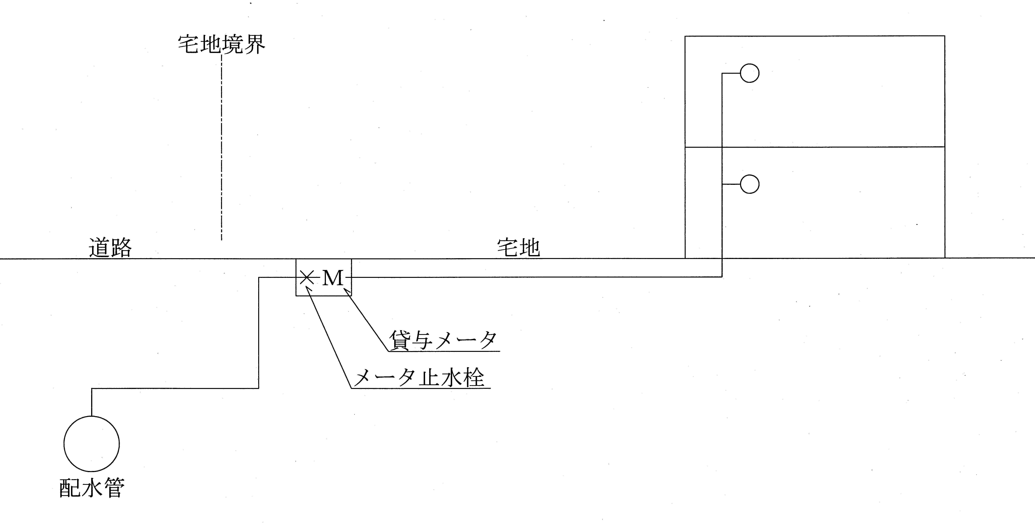

イ 直結増圧式は、貸与メータの下流側の給水管の途中に増圧装置を設置し、圧力を増して給水する方式。

(ｱ) ポンプ式は、増圧装置により直接各階まで給水する方式であり、直結増圧式の原則としている。

（直結増圧式（ポンプ式）標準図）

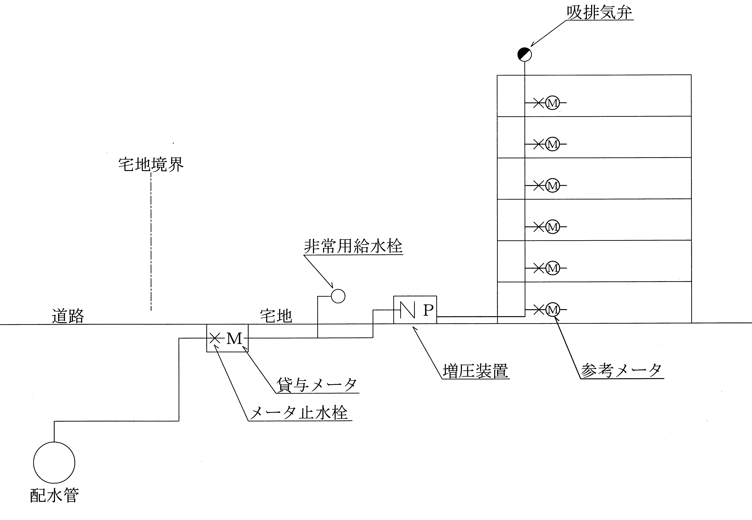

(ｲ) 高置水槽式は、増圧装置により一旦、高置水槽に給水し、高置水槽から各階に給水する方式であり、直結式給水を推奨する観点から受水槽式給水の既設建物については、高置水槽式による直結増圧式を認めるものとする。

（直結増圧式（高置水槽式）標準図）

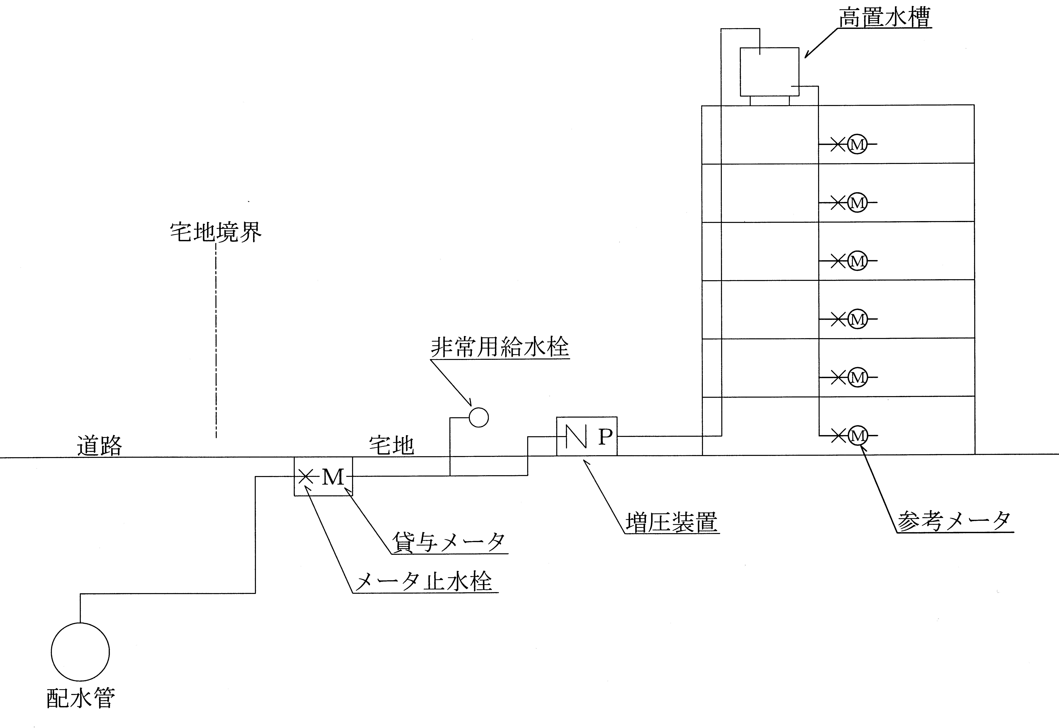

(2) 受水槽式給水

ア 高置水槽式は、受水槽に溜めた水をポンプにより高置水槽に汲み上げ、又は配水管等の水圧で直接、高置水槽に汲み上げ自然流下により給水する方式

（単段高置水槽式標準図）

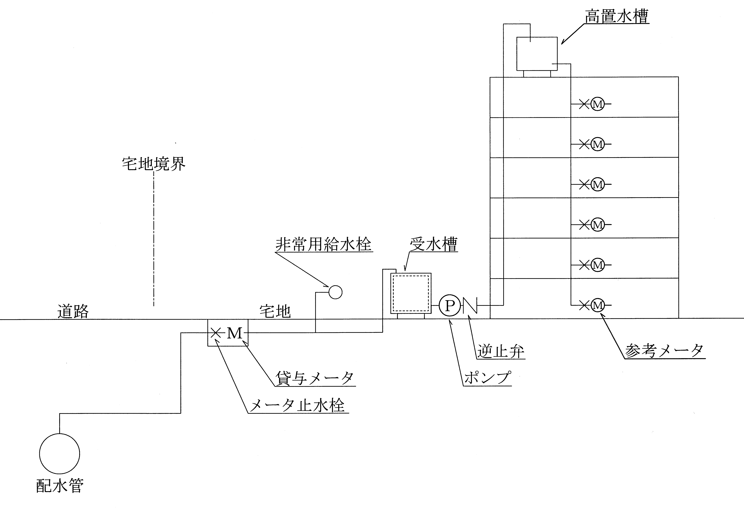

（多段高置水槽式標準図）

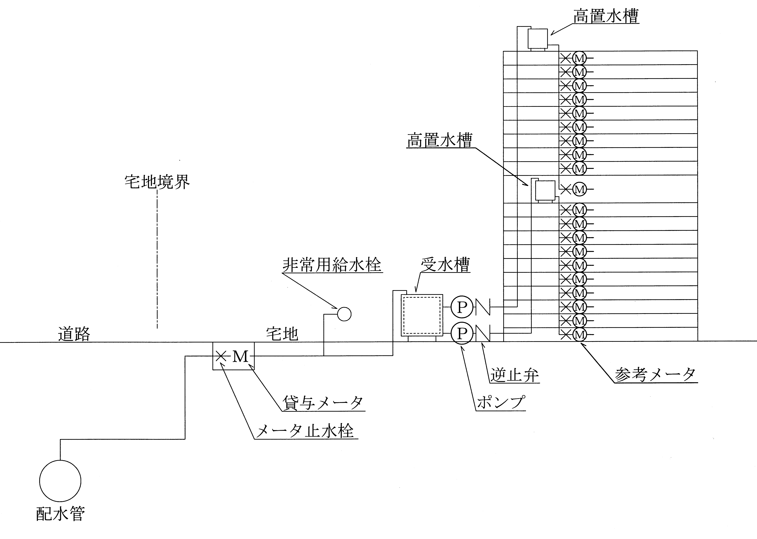

イ 圧力水槽式は、受水槽に溜めた水をポンプにより圧力水槽に貯え、空気を圧縮した圧力により給水する方式

（圧力水槽式標準図）

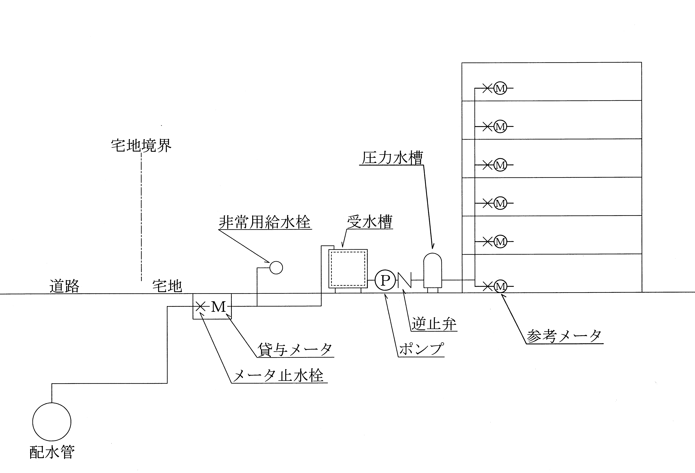

ウ ポンプ直送式は、受水槽に溜めた水をポンプにより使用水量に応じて、ポンプの運転台数及び回転数を適正に制御して給水する方式

（ポンプ直送式標準図）

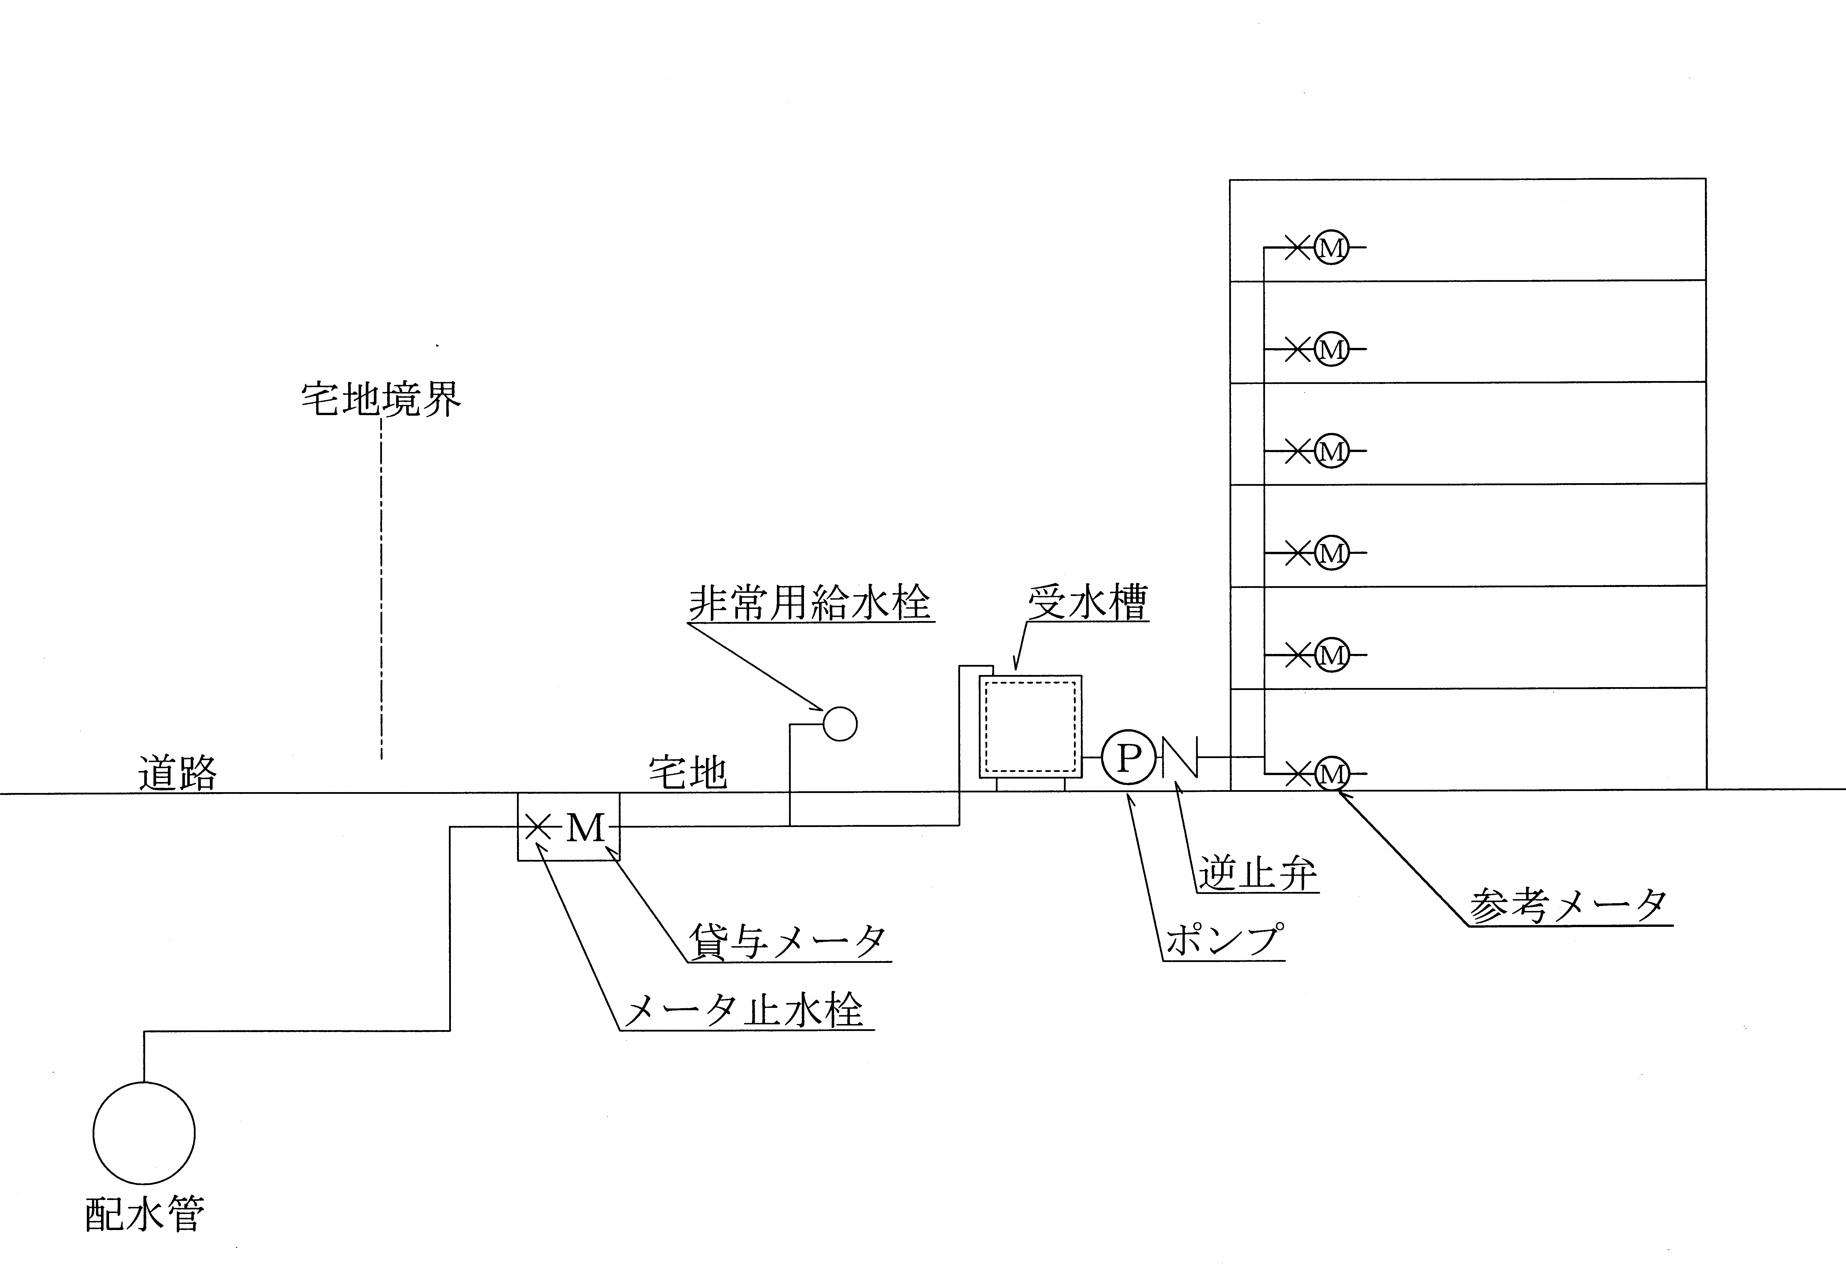

(3) 直結・受水槽併用式は、一つの建物で直結直圧式及び受水槽式両方を併用して給水する方式

（直結・受水槽併用式標準図）

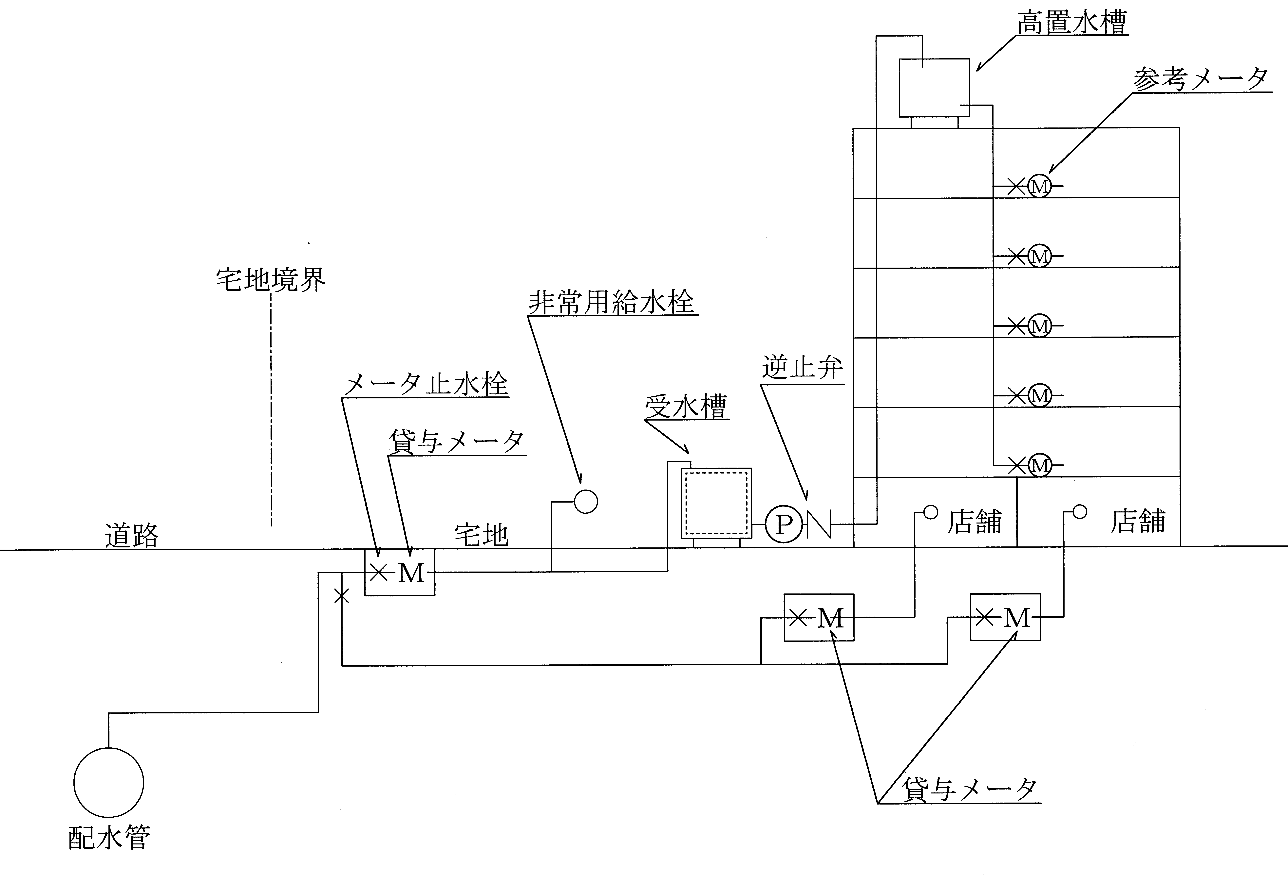

（直結直圧式の適用）
第１０条 直結直圧式による給水は、 分岐しようとする配水管又は給水管（以下「被分岐管」という。）に十分な給水能力があると認められる場合に適用する。
２ ４階又は５階建ての建物への直結直圧式による給水（以下「４・５階直結式」という。）は、次の各号に掲げる要件の全てを満たさなければならない。
(1) 計画一日最大給水量が４０立方メートル以下であること。
(2) ４階建ての建物は、配水区域の最小動水圧（配水管の年間定期水圧測定結果の最小値又は工事予定箇所に最も近い消火栓における水圧測定結果の最小値をいう。以下同じ。）が０．２９４メガパスカル以上確保できること。
(3) ５階建ての建物は、配水区域の最小動水圧が０．３４３メガパスカル以上確保できること。
(4) 渇水等により被分岐管の水圧が低下した際の上層階の出水不良を補うため、非常用給水栓を設置すること。
(5) 第１２条第1項各号に定める受水槽式給水の適用基準に該当しないこと。

【解説】

１ 直結直圧式による給水を計画するときは、被分岐管に十分な給水能力があることを原則とする。

２ ４・５階直結式給水の対象物件は、直結直圧式で給水する４階又は５階建て建物とする。

(1) 計画一日最大給水量が４０㎥／日を超えるときは、直結増圧式又は受水槽式給水とし、次の式を標準とする。

計画一日最大給水量＝給水戸数×標準世帯人員×単位水量

(2) ４階建ての建物にあっては、０．２９４ＭＰａ又は５階建ての建物にあっては、０．３４３ＭＰａの最小動水圧が確保できないときは、他の給水方式を検討すること。

(3) 貸与メータ下流側の出水不良対策として、原則、１階に非常用給水栓を設置すること。

(4) 第１２条に規定する受水槽式給水の適用基準に該当するときは、受水槽式給水とする。

（直結増圧式の適用）
第１１条 直結増圧式による給水は、地表から高さ６０メートル未満の建物であって、次に掲げる要件の全てを満たす場合に適用する。
(1) 計画一日最大給水量が５０立方メートル以下であること。
(2) 配水区域の最小動水圧が０．１９６メガパスカル以上確保できること。
(3) 次条に定める受水槽式給水の適用に該当しないこと。
(4) 直結給水用増圧ポンプ、給水管、弁栓類、圧力水槽及び制御盤等付帯設備をユニット化した増圧装置（以下「増圧装置等」という。）が、被分岐管に影響を及ぼさないものであること。
(5) 増圧装置の故障又は停電時の断水に備え、貸与メータの下流側から増圧装置までの間に非常用給水栓を設置すること。

【解説】
直結増圧式は、地表から高さ６０ｍ未満（概ね１５階以下）の建物に適用する。

(1) 計画一日最大給水量は５０㎥／日とし、次の式を標準とする。ただし、５０㎥／日を超えるときは、受水槽式給水とする。

計画一日最大給水量＝給水戸数×標準世帯人員×単位水量
(2) ０．１９６ＭＰａの最小動水圧が確保できないときは、受水槽式給水とする。
(3) 第１２条に規定する受水槽式給水が適当である次に掲げる建物のときは、直結増圧式の条件に適合しても受水槽式給水を選択すること。
ア 一時に多量の水を必要とするとき、又は使用水量の大きいときで配水管等の水圧低下を起こすおそれがある建物
イ 有害な薬品を使用する工場等で逆流によって配水管等の水を汚染するおそれがある建物
ウ 災害時又は事故時による減断水したときでも給水の確保が必要な建物
エ 常時一定水圧又は一定水量を必要とする建物
オ 水道に直結できない給水器具を使用する建物
カ 直結増圧式の給水装置工事を申込みするときに使用用途が不明な区画がある建物
(4) 増圧装置は、令第６条に定める給水装置の構造及び材質の基準に適合し、次の条件を満たすものでなければならない。
ア １つの建物につき１ユニットであること。
イ 呼び径５０㎜以下であって、吐出圧力０．７５ＭＰａ以下のものであること。
ウ 保守点検等維持管理が容易に行うことができるものであること。
エ 使用水量が少ない場合であっても増圧装置が作動することができるものであること。
オ 吸込側の水圧が０．０７ＭＰａ以下に低下したときは自動停止し、水圧が０．１０ＭＰａ以上に回復したときは自動復帰し、安定給水が確保できるものであること。
カ 被分岐管の水圧変化及び使用水量に対応でき、安定給水が確保できること。
キ 使用水量が少ないときも追従できるものであること。
ク 吸込側の水圧が吐出圧力以上に上昇したときに自動停止して直圧による給水ができるものであること
(5） 増圧装置は、不時故障時以外に停電時にも作動しないので、貸与メータの下流側から増圧装置までの間に非常用給水栓を設置すること。ただし、貸与メータ上流側から分岐し、別に貸与メータを設け、非常用給水栓を設置するときは、この限りではない。

（受水槽式給水の適用）
第１２条 受水槽式給水は、前２条の規定にかかわらず、次の各号のいずれかに該当する場合に適用する。
(1) 直結式給水では需要者が必要とする水圧又は水量が得られないとき。
(2) 一時に多量の水を必要とし、直結式給水では他の使用者に影響を及ぼすおそれがあるとき。
(3) 危険な薬品及び有害物質の逆流による水質汚染のおそれがあるとき。
(4) 減水時又は断水時に使用上支障を来たすおそれがあるとき。
(5) 常時一定水圧又は一定水量を必要とするとき。
(6) 水道に直結できない給水器具を使用するとき。
２ 受水槽式給水は、ポンプ設備の故障又は停電時の断水に備え、貸与メータの下流側から受水槽までの間に非常用給水栓を設置すること。
３ 受水槽式給水から直結式給水へ変更する場合の取扱いは、管理者が別に定める。

【解説】
１ 受水槽式給水は、配水管等の水圧が変動しても給水量、水圧を一定に保てるので断水時や災害時にも給水できる。また、配水管等への逆流を防止するための有効な手段であることから、次のようなときには、受水槽式給水を適用すること。
(1) 給水器具が作動する最低水圧又は水量を確保できないとき。
(2) 一時に多量の水を必要とするとき、又は使用水量の大きいときで配水管等の水圧低下を起こすおそれがあるとき。
(3) 危険又は有害な薬品を使用する工場等で配水管等の水を汚染するおそれがあるとき。
例：クリーニング、写真、印刷、石油取扱、食品加工及びめっき等の事業を行う建物
(4) 病院、学校等で事故、災害等による水道の減水又は断水時にも給水の確保が必要なとき。
例：病院、学校、ホテル、飲食店等で減水又は断水時による影響が大きい建物
(5) 配水管等の水圧変動に関わらず、常時一定水圧又は一定水量を必要とするとき。
(6) 水道に直結できない給水器具を使用するとき。
例：令第６条に規定する基準に適合しない給水用具を給水管に直結する場合
２ 受水槽式給水では、ポンプ設備の故障又は停電時に受水槽以下については、断水することとなるので、貸与メータの下流側から受水槽までの直結直圧部分の間に非常用給水栓を設置すること。

３ 受水槽式給水から直結式給水へ変更する給水装置の設計施工については、この要綱定めるところ以外にも協議、確認しなければならない事項があるので注意すること。
なお、管理者が別に定めるものについては、下関市上下水道局受水槽式給水から直結式給水への変更に係る取扱要領（平成２９年４月１日施行）とする。

（給水方式の例外適用）
第１３条 一つの給水装置で異なる給水方式を併用することは、できないものとする。ただし、次の各号のいずれかに該当する場合で管理者が必要と認めたときに限り、直結・受水槽併用式給水が適用できる。
(1) 受水槽式給水において、貸与メータの下流側から受水槽までの間に非常用給水栓を設置するとき。
(2) 集合住宅等で、住居用と住居用以外の階層の水道使用区分及びその境界が明確であるとき。
(3) その他特別の理由があるとき。

【解説】
１ 一つの建物で異なる給水方式を併用することは、原則としてできない。ただし、直結式給水を推奨するため、次のいずれかに該当する場合において、設計協議等で管理者が給水方式の併用を特に必要と認めたときに限り直結・受水槽併用式給水とすることができる。
なお、この方式を採用するときは、給水装置の設計施工に当って、異なる給水方式の配管系統が交わらないよう十分に注意し、維持管理上の配慮をしなければならない。
(1) 受水槽式給水のポンプの故障又は停電時の断水に備え、非常用給水栓を貸与メータの下流側に設置するときに適用できる。ただし、貸与メータの上流側から分岐し、別に貸与メータを設け、非常用給水栓を設置するときは、この限りでない。
(2) 集合住宅等で、住居用と店舗等の住居用以外の階層の水道使用区分及びその境界が明確であるときに適用できる。
(3) 前３号以外のときで、管理者が特に必要と認めるとき。

第３節 分岐
（被分岐管等の口径）
第１４条 被分岐管口径は、３５０ミリメートル以下とする。ただし、工事申込者が口径４００㎜以上配水管分岐承認申請書（様式第１号）により、事前に管理者と協議し、その承認を受けたときは、この限りでない。
２ 分岐管（被分岐管から分岐する管をいう。以下同じ。）口径は、被分岐管口径より小さい口径とする。ただし、被分岐管が配水管の場合にあっては工事申込者が同口径分岐承認申請書（様式第２号）により管理者と協議してその承認を受けたとき、被分岐管が給水管の場合にあっては当該給水管の所有者に分岐の承諾及び出水不良の承諾を得たときは、この限りでない。
３ 給水方式が４・５階直結式又は直結増圧式の被分岐管口径は、７５ミリメートル以上で、かつ、分岐管口径の２倍以上とする。ただし、工事申込者が被分岐管に影響を及ぼさないことを書面で証明できるときは、この限りでない。
４ 工事申込者は、被分岐管が給水管の場合は、当該給水管の所有者に分岐の承諾を得なければならない。

【解説】
１ 導水管、送水管、異型管及び工業用水道管からは、如何なる理由があろうとも分岐不可能とする。また、口径４００㎜以上の配水管からの分岐については、既に分岐を認めている配水管でも維持管理上、支障を来たさないようにするためにその都度、管理者と協議しなければならない。
２ 分岐管口径は、被分岐管口径より小さい口径とするが、詳細は第４２条別表のとおりとする。ただし、次の場合は、同口径で分岐することができる。
(1) 被分岐管が配水管の場合で消火栓を設置する等で同口径分岐する必要があり、その都度、同口径分岐承認申請者により管理者と協議してその承認を受けたとき。
(2) 被分岐管が給水管の場合で当該給水管の所有者に分岐の承諾と出水不良について異議申し立てしない承諾を得たとき。
３ ４・５階直結式及び直結増圧式の被分岐管が配水管の場合にあっては、給水する必要水量を確保し、被分岐管の水量低下を抑えるために被分岐管口径７５㎜以上とし、分岐管口径の２倍以上の口径とする。ただし、水理計算により、被分岐管に影響を及ぼさないことを書面で証明できるときは、この限りでない。

４ 給水管又は給水幹線から分岐しようとするときは、給水装置の施工後における紛争等防止のため、事前に当該給水管又は給水幹線の所有者から分岐の承諾を得なければならない。
-32-

第４節 設計水圧及び設計水量
（設計水圧）
第１５条 設計水圧は、最小動水圧又は工事予定箇所に最も近い給水装置の実測水圧とする。ただし、給水方式が４・５階直結式又は直結増圧式の給水装置工事の申込みをするときは、工事申込者は設計水圧について、設計水圧協議申請書（様式第３号）により事前に管理者と協議しなければならない。
２ 管理者は、前項ただし書の申請書が提出されたときは、最小動水圧を測定し、結果を当該申請書に記載して工事申込者に通知することとする。
３ 給水装置の設計に必要な最低設計水圧は、次の各号に掲げるとおりとする。
(1) ２階建て ０．１９６メガパスカル
(2) ３階建て ０．２４５メガパスカル

４ 設計水圧は、給水装置の末端又は最高位で残存水圧０．０５メガパスカル以上を確保しなければならない。

【解説】
１ 給水装置の設計に必要な設計水圧は、降雨日を除いた最小動水圧又は最寄りの給水装置の実測水圧とする。ただし、４・５階直結式及び直結増圧式の給水装置を設計するときは、必ず事前に管理者と協議をしなければならない。
協議内容については、次の各号に掲げるとおりとする。
(1) 工事場所
(2) 建物概要
(3) 給水方式
(4) 計画一日最大給水量
(5) 分岐対象配水管口径
(6) 予定工期
２ 管理者は、設計水圧協議申請書が提出され、申請内容に不備がないときは、工事予定箇所の最寄りの消火栓で１週間連続して水圧測定し、その最小動水圧の測定結果を工事申込者に通知する。
３ 最低設計水圧を確保できない給水方式は、直結増圧式又は受水槽式給水とすること。
４ 末端の給水栓で残存水圧０．０５ＭＰａ以上を確保できないときは、給水方式又は給水管口径及び給水管延長を見直した上で０．０５ＭＰａ以上を確保すること。

（設計水量）
第１６条 設計水量は、次に掲げるとおりとする。
(1) ３階建てまでの直結直圧式による給水は、各給水栓の用途別使用水量とその同時使用率を考慮した水量
(2) ４・５階直結式又は直結増圧式による給水は、同時使用水量と給水戸数を考慮した水量
(3) 受水槽式給水は、次のいずれかの水量
ア 集合住宅 給水を受けようとする戸数に居室タイプ別の標準世帯人員と単位水量を乗じた使用水量
イ 集合住宅以外 １人１日当たりの使用水量、使用人員及び使用時間を考慮した水量。ただし、これにより難いときは、１人１日当たりの使用水量、単位床面積当たり人員及び延べ床面積を考慮した水量

【解説】
設計水量は、給水管口径、貸与メータ口径、受水槽容量及び揚水設備等の給水装置の設計の基礎となるので、建物の用途、面積、水の使用用途、使用人数、給水栓等を考慮することとし、設計水量の算定方法は、次に掲げるとおりとする。
(1) 直結式給水の１戸建て等における設計水量の算定方法は、任意に同時使用する末端給水用具数を選定し、選定された末端給水用具の吐水量を求め、その値に同時使用率を考慮した末端給水用具数を乗じた同時使用水量に用途別水量を加えた水量とする。
＜種類別吐水量と対応する末端給水用具の口径＞
用途 | 使用水量  （ℓ/分） | 対応する給水用  具の口径（㎜） | 備考
台所流し | 12～ 40 | 13～ 20
洗濯流し | 12～ 40 | 13～ 20
洗面器 | 8～ 15 | 13
浴槽（和式） | 20～ 40 | 13～ 20
浴槽（洋式） | 30～ 60 | 20～ 25
シャワー | 8～ 15 | 13
小便器（洗浄水槽） | 12～ 20 | 13
小便器（洗浄弁） | 15～ 30 | 13 | １回（4～6秒）の吐水量2～3 ℓ/分
大便器（洗浄水槽） | 12～ 20 | 13
大便器（洗浄弁） | 70～130 | 25 | １回（8～12秒）の吐水量  13.5～16.5 ℓ/分
手洗器 | 5～ 10 | 13
消火栓（小型） | 130～260 | 40～ 50
散水 | 15～ 40 | 13～ 20
洗車 | 35～ 65 | 20～ 25 | 業務用

＜同時使用率を考慮した末端給水用具数＞
総給水用具数（数） | 同時使用率を考慮した末端給水用具数
1 | 1
2 ～ 4 | 2
5 ～ 10 | 3
11 ～ 15 | 4
16 ～ 20 | 5
21 ～ 30 | 6

(2) 直結式給水の集合住宅等における設計水量は、次に掲げる方法で算出すること。
ア 戸数から設計水量を予測するときは、優良住宅部品認定基準（ＢＬ基準）に記載する給水ポンプ設備計画の参考資料より次表の式で算出すること。
給水戸数 10戸未満 | Ｑ＝ 42Ｎ^{0.33}
給水戸数 10戸～600戸未満 | Ｑ＝ 19Ｎ^{0.67}
給水戸数 600戸以上 | Ｑ＝2.8Ｎ^{0.97}
備考 Ｑ＝設計水量（ℓ/min）、Ｎ＝給水戸数とする。

(3) 受水槽式給水の設計水量の算定方法は、次に掲げるいずれかとする。
ア 集合住宅のときは、次の式により算定すること。
設計水量＝給水戸数×標準世帯人員×単位水量
イ 一定規模以上の末端給水用具を有する事業所等集合住宅以外のときは、「建物別種類別単位給水量・使用時間・使用人員表」を参考にすることとし、当該施設の規模、内容等を十分に考慮して、次に掲げるいずれかの式により算定すること。
(ｱ) 使用人員から算出するとき。
設計水量＝１人１日当たり使用水量×使用人員
(ｲ) 使用人員が把握できないとき。
設計水量＝単位面積当たり使用水量×延床面積
ウ 「建物別種類別単位給水量・使用時間・使用人員表」の建物種類にない業態等については、使用実績及び類似した業態等の使用水量実績等を調査して算定すること。仮に実績等がない場合は、積算根拠を明確にすること。

建物別種類別単位給水量・使用時間・使用人員表（空気調和・衛生工学便覧第１４版より抜粋）
建物種類 | 単位給水量  （１日当り） | 使用時間  [ｈ/日] | 注記 | 有効面積当り  の人員など | 備考
戸建て住宅  集合住宅  独身寮 | 200 ～ 400 ℓ/人  200 ～ 400 ℓ/人  400 ～ 600 ℓ/人 | 10  15  10 | 居住者1人当り  居住者1人当り  居住者1人当り | 0.16人/㎡  0.16人/㎡
官公庁・事務所 | 60 ～ 100 ℓ/人 | 9 | 在勤者1人当り | 0.2人/㎡ | 男子50ℓ/人 女子100ℓ/人  社員食堂・テナント等は別途加算
工場 | 60 ～ 100 ℓ/人 | 操業時間  ＋1 | 在勤者1人当り | 座作業0.3人/㎡  立作業0.1人/㎡ | 男子50ℓ/人 女子100ℓ/人  社員食堂・シャワー等は別途加算
総合病院 | 1500 ～ 3500 ℓ/床 | 16 | 延べ面積1㎡当り |  | 設備内容などにより詳細に検討する。
 | 30 ～ 60 ℓ/㎡
ホテル全体  ホテル客室部 | 500 ～ 6000 ℓ/床  350 ～ 450 ℓ/床 | 12  12 |  |  | 同上  客室部のみ
保健所 | 500 ～ 800 ℓ/人 | 10
喫茶店 | 20 ～ 35 ℓ/客  55 ～ 130 ℓ/店舗㎡ | 10 |  | 店舗面積には、厨房面積を含む。 | 厨房で使用される水量のみ  便所洗浄水等は別途加算。
飲食店 | 55 ～ 130 ℓ/客  110 ～ 530 ℓ/店舗㎡ | 10 |  | 同上 | 同上  定性的には、軽食・そば・和食・洋食・中華の順に多い。
社員食堂 | 25 ～ 50 ℓ/食  80 ～ 140 ℓ/店舗㎡ | 10 |  | 同上 | 同上
給食センター | 20 ～ 30 ℓ/食 | 10 |  |  | 同上
デパート  スーパーマーケット | 15 ～ 30 ℓ/㎡ | 10 | 延べ面積1㎡当り |  | 従業員分、空調用水を含む。
小学校・中学校  普通高等学校 | 75 ～ 100 ℓ/人 | 9 | (生徒＋職員)  1人当り |  | 教師・職員分を含む。  プール用水（40～100ℓ/人）は、別途加算。
大学講義棟 | 2 ～ 4 ℓ/㎡ | 9 | 延べ面積1㎡当り |  | 実験・研究用水は別途加算。
劇場・映画館 | 25 ～ 40 ℓ/㎡  0.2 ～ 0.3 ℓ/人 | 14 | 延べ面積1㎡当り  入場者数1人当り |  | 従業員分、空調用水を含む。
ターミナル駅  普通駅 | 10 ℓ/1000人  3 ℓ/1000人 | 16  16 | 乗降客1000人当り |  | 列車給水、洗車用水は別途加算。  従業員分、多少のテナント分を含む。
寺院・教会 | 10 ℓ/人 | 2 | 参加者1人当り |  | 常住者、常勤者分は別途加算。
図書館 | 25 ℓ/人 | 6 | 閲覧者1人当り | 0.4人/㎡ | 常勤者は別途加算。
注）ア 単位給水量は、設計対象給水量であり、年間１日平均給水量ではない。
イ 備考欄に特記のない限り、空調用水、冷凍機冷却水、実験用水、研究用水、プロセス用水、プール用水及びサウナ用水等は、
別途加算する。

第５節 給水管口径及び水道メータ口径
（給水管口径の決定）
第１７条 給水管口径は、規程第７条の規定のほか、次の各号に掲げる事項に基づき決定するものとする。
(1) 最小動水圧時において、設計水量を十分に供給できる大きさであって、かつ、著しく過大であってはならない。
(2) 管内流速は、分岐管への影響、水撃作用の防止等を配慮し、毎秒２．０メートル以下を標準とする。
(3) 分岐部分から貸与メータのメータ止水栓までの最小口径は、２０ミリメートルとする。ただし、被分岐管口径が１３ミリメートルのときは、１３ミリメートルとする。
(4) 貸与メータの下流側は、貸与メータの上流側取付部分の給水管口径以下とする。ただし、貸与メータの口径が２０ミリメートル以下のとき、又は貸与メータの下流側付近に逆流防止機能付止水栓を設置するときは、この限りでない。

【解説】
(1) 給水管の口径は、最小動水圧又は工事予定箇所の最寄りの給水装置の実測水圧において設計水量を十分に供給できるものであること。また、停滞水が発生しない口径かつ、経済性にも考慮した合理的な口径であること。
(2) 被分岐管に影響を及ぼすことがないように給水管の管内流速が毎秒２．０ｍ以下となる給水管口径にしなければならない。
(3) 給水管最小口径は２０㎜とする。ただし、口径１３㎜の給水管から分岐するときは、増径する必要はない。
(4) 貸与メータ下流側の給水管口径は、貸与メータ上流側取付部分の給水管口径と同口径以下とし、必要な水頭が確保できる口径にすること。ただし、貸与メータの口径が２０㎜以下のとき、又は貸与メータ口径が２５㎜以上のときで水撃防止の措置として逆流防止機能付止水栓を設置する場合は、貸与メータ上流側取付部分の給水管口径より大きくすることができる。
(5) 給水管口径の決定の手順は、次のとおりとする。

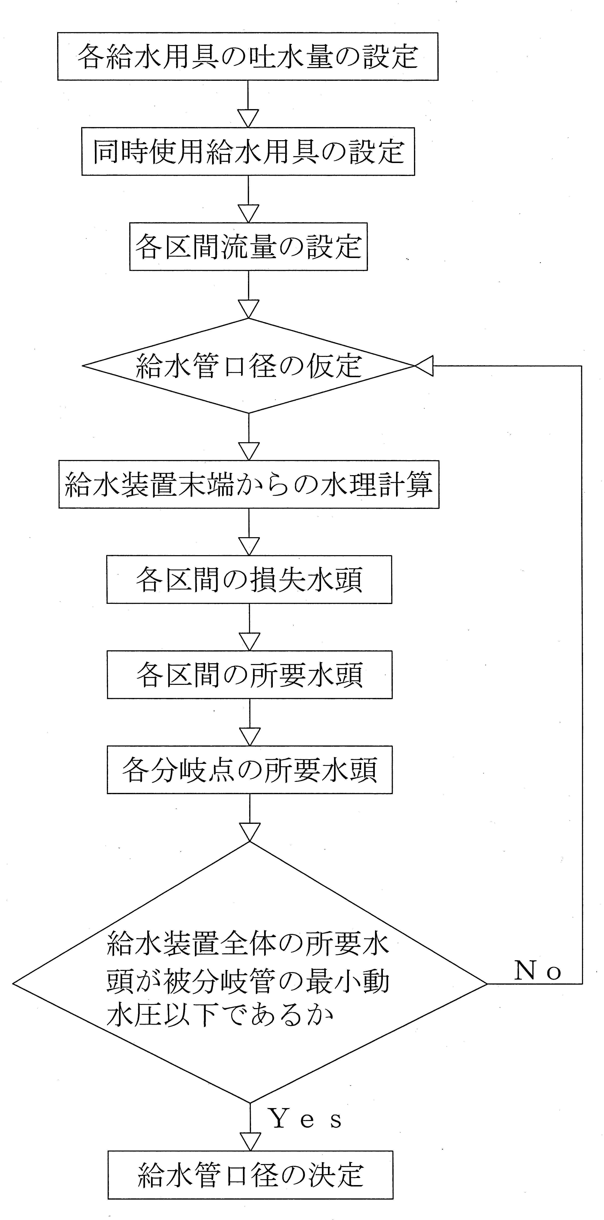

（水道メータの口径の決定）
第１８条 貸与メータの口径は、給水方式ごとの使用水量及び使用形態を考慮し、決定するものとする。
２ 前項の規定にかかわらず、３階以上に給水するときの貸与メータの口径は、２０ミリメートル以上とする。
３ 参考メータの口径は、前２項の規定に準じるものとする。

【解説】
１ 貸与メータは、需要者が使用する水の使用量を計量するものであり、料金算定等の水量管理の基礎となるものであることから、水道メータの口径の決定に当って留意する事項は、次の各号に掲げるとおりとする。
(1) 給水管の口径を決定した後に水道メータの口径を決定すること。
(2) 設計水量の最小、常用、最大流量等の使用実態を確実に把握して水道メータの口径を決定すること。
(3) 設計水量が水道メータの口径別適正使用流量範囲内の流量となるよう水道メータの口径を決定すること。
(4) 下関市で使用する水道メータの型式は、口径１３㎜から４０㎜までは、接線流とし、口径５０㎜以上は、たて型（ウォルトマン）とする。ただし、口径３０㎜の水道メータは、使用しない。
(5) 給水方式ごとの水道メータの口径の決定にかかる設計水量の基準は、次に掲げるとおりとする。
ア 直結式給水（一般住宅等）の設計水量（最大使用水量）の基準は、１分当たりの最大使用水量とし、次表により、貸与メータ口径を選定すること。
貸与メータ口径 | 設計水量（最大使用水量） | 基準流量の範囲
接線流 13㎜ | 41ℓ／分以下 | 2.5ｍ³／時
接線流 20㎜ | 66ℓ／分以下 | 4.0ｍ³／時
接線流 25㎜ | 105ℓ／分以下 | 6.3ｍ³／時
接線流 40㎜ | 166ℓ／分以下 | 10ｍ³／時
たて型 50㎜ | 833ℓ／分以下 | 50ｍ³／時
たて型 75㎜ | 1,300ℓ／分以下 | 78ｍ³／時
たて型 100㎜ | 2,083ℓ／分以下 | 125ｍ³／時

イ 受水槽式給水の使用水量の基準は、１日当たり最大使用水量とし、下表により、貸与メータ口径を選定すること。
(ｱ) １日使用時間の合計が５時間以下のとき（一般住宅等の標準的な使用時間）
貸与メータ口径 | 設計水量（最大使用水量）
接線流 13㎜ | 4.5ｍ³／日
接線流 20㎜ | 7ｍ³／日
接線流 25㎜ | 11ｍ³／日
接線流 40㎜ | 18ｍ³／日
たて型 50㎜ | 87ｍ³／日
たて型 75㎜ | 138ｍ³／日
たて型 100㎜ | 218ｍ³／日

(ｲ) １日使用時間の合計が１０時間以下のとき（事業所等の標準的な使用時間）
貸与メータ口径 | 設計水量（最大使用水量）
接線流 13㎜ | 7ｍ³／日
接線流 20㎜ | 12ｍ³／日
接線流 25㎜ | 18ｍ³／日
接線流 40㎜ | 30ｍ³／日
たて型 50㎜ | 140ｍ³／日
たて型 75㎜ | 218ｍ³／日
たて型 100㎜ | 345ｍ³／日

(ｳ) １日使用時間の合計が２４時間のとき（病院等昼夜稼働の事業所の使用時間）
貸与メータ口径 | 基準流量の範囲
接線流 13㎜ | 12ｍ³／日
接線流 20㎜ | 20ｍ³／日
接線流 25㎜ | 30ｍ³／日
接線流 40㎜ | 50ｍ³／日
たて型 50㎜ | 250ｍ³／日
たて型 75㎜ | 390ｍ³／日
たて型 100㎜ | 620ｍ³／日

２ ３階以上に給水するときは、出水不良対策として、メータ口径は２０㎜以上にすること。
３ 参考メータの口径は、貸与メータ二次側ではあるが出水不良対策として、前２項に準じること。
（口径の決定に用いる計算書）
第１９条 給水管及び貸与メータの口径の決定に当たっては、給水方式ごとに次の各号に定める計算書を用いなければならない。
(1) 直結直圧式 直結給水計算書（様式第４号）
(2) 複数に給水する直結直圧式 給水幹線計算書（様式第５号）
(3) ４・５階直結式 ４・５階直結式給水計算書（様式第６号）
(4) 直結増圧式 直結増圧式給水計算書（様式第７号）
(5) 受水槽式給水 受水槽式給水計算書（様式第８号）
２ 前項の規定にかかわらず、計算書による口径の決定が困難又は不適当であると認められるときは、別に口径を決定する積算根拠を明示することで計算書に代えることができるものとする。

【解説】
１ 給水方式ごとの口径の決定方法は、次の各号に掲げるとおりとする。
なお、共同住宅等における各戸別の貸与メータの口径は、直結給水計算書により決定することとする。ただし、３階以上に給水するときの貸与メータ口径は、計算結果にかかわらず２０㎜以上とする。
(1) 直結給水計算書は、直結直圧式の１戸建て住宅の給水管及び貸与メータ口径を決定するときに使用すること。
ただし、一般的な戸建て住宅の新設工事において、栓数等の条件を満たす場合は、計算書を省略できるものとする。
(2) 給水幹線計算書は、直結直圧式の３階建てまでの複数の需要者に供給する給水管口径を決定するときに使用すること。
(3) ４・５階直結式給水計算書は、４・５階直結式の建物の給水管口径を決定するときに使用し、その計算書において、給水管口径が５０㎜以下のときは、ウエストン公式、給水管口径が７５㎜以上のときは、ヘーゼン・ウィリアムズ公式を使用するので注意すること。
なお、給水管口径別の計算式は、次のとおりとする。
ア ウエストン公式（給水管口径５０㎜以下のとき）
ｈ＝（0.0126＋ | 0.01739 － 0.1087Ｄ  √ | ・ | Ｌ | ・ | Ｖ²
 | Ｖ |  | Ｄ |  | 2ｇ
ｈ：摩擦損失水頭（ｍ）
Ｄ：管の口径（ｍ）
Ｌ：管の延長（ｍ）
Ｖ：管内の平均流速（ｍ／秒）
ｇ：重力加速度（９．８ｍ／秒²）

イ ヘーゼン・ウィリアムズ公式（給水管口径７５㎜以上のとき）
ｈ＝10.666・Ｃ^{-1.85}・Ｄ^{-4.87}・Ｑ^{1.85}・Ｌ
Ｑ＝0.27853・Ｃ・Ｄ^{2.63}・Ｉ^{0.54}
ｈ：摩擦損失水頭（ｍ）  Ｃ：流速係数＝１１０  Ｄ：管の口径（ｍ）  Ｑ：流量（ｍ³／秒） | Ｖ：管内の平均流速（ｍ／秒）  Ｌ：管の延長（ｍ）  Ｉ：導水勾配（‰）
※流速係数Ｃは、管種、使用年数により異なるが、管を新設する設計においては、Ｃ＝１１０とする。
(4) 直結増圧式給水計算書は、直結増圧式の建物の給水管口径の決定及び増圧装置の増圧圧力を計算するときに使用すること。
なお、給水管口径別の計算方法は、４・５階直結式給水計算書と同様とする。
(5) 受水槽式給水計算書は、受水槽式給水の水槽容量、流入管等の給水管口径及び貸与メータ口径を決定するときに使用すること。
なお、受水槽以下装置の参考メータの口径は、前条第２項及び第３項に準じて決定することとする。
２ 前項の計算書による口径の決定が困難又は不適当であると認められるときは、別に口径を決定する積算根拠（計算方法及び設計水量算出根拠等その他必要な書類）を明示すること。
３ 第１項に掲げる全ての計算書に使用する器具類損失水頭換算長又は口径別略算換算加算長は、次表のとおりとする。
器具類損失水頭換算長
器具類  口径 | ｻﾄﾞﾙ付  分水栓 | 甲 型  分水栓 | 止水栓 | ｴﾙﾎﾞ90° | ﾁｰｽﾞ  直流 | ﾁｰｽﾞ  分流 | ｽﾘｰｽ弁 | メータ | 給水栓
13㎜ | 2.5ｍ | 1.5ｍ | 3.0ｍ | 0.6ｍ | 0.2ｍ | 0.9ｍ | 0.1ｍ | 4.0ｍ | 3.0ｍ
20㎜ | 2.0ｍ | 2.0ｍ | 8.0ｍ | 1.0ｍ | 0.2ｍ | 1.2ｍ | 0.2ｍ | 7.0ｍ | 8.0ｍ
25㎜ | 2.0ｍ | 3.0ｍ | 10.0ｍ | 1.3ｍ | 0.3ｍ | 1.5ｍ | 0.3ｍ | 11.0ｍ | 8.0ｍ
40㎜ | 1.5ｍ | － | 25.0ｍ | 2.2ｍ | 0.5ｍ | 2.1ｍ | 0.4ｍ | 20.0ｍ | －
50㎜ | 1.5ｍ | － | 30.0ｍ | 2.2ｍ | 0.6ｍ | 3.0ｍ | 0.5ｍ | 30.0ｍ | －

口径別略算換算加算長
器具類  口径 | ボール  止水栓 | 逆止弁 |  | 水道メータ口径 | 加算長
 |  |  |  | 13㎜ | 20ｍ
13㎜ | 0.1 | 1.2 |  | 20㎜ | 35ｍ
20㎜ | 0.2 | 1.6 |  | 25㎜ | 45ｍ
25㎜ | 0.3 | 2.0 |  | 40㎜ | 70ｍ
40㎜ | 0.4 | 3.1 |  | 50㎜ | 90ｍ
50㎜ | 0.5 | 4.0
第６節 受水槽等
（受水槽の設置等）
第２０条 受水槽の設置、構造、受水槽以下の給水用配管設備及び排水のための配管設備（以下「受水槽以下設備」という。）は、建築基準法（昭和２５年法律第２０１号）第３６条、建築基準法施行令第１２９条の２の４及び建築物に設ける飲料水の配管設備及び排水のための配管設備の構造方法を定める件（昭和５０年建設省告示第１５９７号）の定めるところによる。

２ 給水管口径７５ミリメートル以上で受水槽に給水する場合において、配水管及び貸与メータに急激な負荷がかかるときは、流量調整器を設置し、その負荷を軽減しなければならない。

【解説】
１ 受水槽の設置、構造、給水管の配管設備及び排水のための配管設備は、建築基準法、建築基準法施行令及び建築物に設ける飲料水の配管設備及び排水のための構造方法を定める件（昭和５０年１２月２０日建設省告示第１５９７号）の規定によることとし、標準的なものは、次に掲げるとおりとする。
(1) 受水槽は、維持管理が容易で、かつ、汚水等の汚染源に接近していない場所に設置すること。
(2) 受水槽の構造については、次のとおりとすること。
ア 保守点検が容易にできるものとし、受水槽の形状が直方体である場合は、６面すべての表面と建築物の他の部分との間に、上部は１００㎝以上、及びその他の部分は６０㎝以上の空間を確保すること。
イ 受水槽には、出入りが容易なマンホール（直径６０㎝以上）を設けることとし、その取付け位置については、周囲より１０cm以上高くすること。また、マンホールには、足掛金物を取付け、受水槽内部の保守点検を容易にできるようにすること。
ウ マンホール蓋は、外部から有害なものが入らないよう密閉式又は二重蓋構造とし、施錠できるものとすること。
エ 十分な強度、耐久性があり水質に影響を与えない材料であるステンレス又はＦＲＰ（ガラス繊維強化ポリエステル）を用いて水密性を確保し、受水槽内の水が汚染されないものとすること。
(3) 高置水槽の設置については、次のとおりとすること。
ア 最上階の給水栓水圧に支障を来さない標高で外部及び内部からの保守・点検が容易で、かつ、汚水等の汚染源に接近していない場所に設置すること。
イ 高置水槽は、使用給水用具の最低作動水圧を確保できる高さに設置すること。
(4) 高置水槽の構造は、強度及び耐久性があり、かつ、風圧及び地震に対しても十分安全なものでなければならない。
(5) ポンプ室については、耐震性及び耐久性があり、施錠できること。
(6) ポンプ設備については、次のとおりとする。
ア ポンプは、２台設置することとし、うち１台を予備とする。
イ ポンプ揚水量については、次の式を参考にして決定すること。
(ｱ) 高置水槽式の場合
ポンプ揚水量（ℓ／分）＝１分間最大使用水量×０．５以上
(ｲ) 圧力水槽式又はポンプ直送式の場合
ポンプ揚水量（ℓ／分）＝１分間最大使用水量×１
(7) 流入弁については、次のとおりとする。
ア ボールタップは、点検、修理を容易にするため、マンホールに近い位置に設置すること。
イ 定水位弁は、点検、修理を容易にするため、床面との距離を十分にとった位置に設置すること。
ウ 流入弁の開閉による水撃作用の防止については、次の事項を参考にすること。
(ｱ) ボールタップの採用は、呼び径２０㎜以下とする。
(ｲ) 流入管口径の２５㎜以上は、遅延機構を有する定水位弁又は電動弁を採用すること。
(ｳ) 流入口付近にエアチャンバを設置すること。
エ 定水位弁、電動弁又はボールタップを使用する場合は、水圧及び吐出量を考慮し、メータ許容流量を超えない範囲で適正な口径を選択し設置すること。ただし、定流量弁により適正流量を確保できる場合は、この限りでない。
(8) 越流管については、次のとおりとする。
ア 受水槽には、越流管を設置し、その管口径は、流入管口径の１．５倍以上とすること。
イ 越流管の放水口高は、地盤高又は側溝天端より５０cm以上を保持し、防虫網を設置すること。
ウ 放水口は、越流水が外部から容易に見えるように配管すること。
エ 異常水位に対する警報装置を設けること。
(9) 排水管については、次のとおりとする。
ア 排水を容易にするため、受水槽の最下部に排水管を設置し、その大きさは、流入管口径以上とすること。
イ 排水管の放水口は、排水弁全開時においても十分な排水ができるよう排水ます等の設置を考慮すること。
(10)逆流防止については、次のとおりとする。
ア 受水槽に給水する場合は、全て落とし込み式とすること。
イ 近接壁から吐水口の中心までの水平距離及び越流面から吐水口までの垂直距離は、次表のとおりとする。

呼び径２５㎜以下の吐水口空間
呼び径の区分 | 近接壁から吐水口の中心までの水平距離 | 越流面から吐水口の中心までの垂直距離
１３㎜以下 | ２５㎜以上 | ２５㎜以上
１３㎜を超え２０㎜以下 | ４０㎜以上 | ４０㎜以上
２０㎜を超え２５㎜以下 | ５０㎜以上 | ５０㎜以上
呼び径が２５㎜を超える場合の吐水口空間
区分 |  | 壁からの離れ | 越流面から吐水口の最下端までの垂直距離
近接壁の影響が少ない場合 |  | ― | 1.7d’＋5㎜以下
近接壁の影響がある場合 | 近接壁１面の場合 | 3ｄ以下  3ｄを超え5ｄ以下  5ｄを超えるもの | 3.0ｄ’以上  2.0ｄ’＋5㎜以下  1.7ｄ’＋5㎜以下
 | 近接壁２面の場合 | 4ｄ以下  4ｄを超え6ｄ以下  6ｄを超え7ｄ以下  7ｄを超えるもの | 3.5ｄ’以上  3.0ｄ’以上  2.0ｄ’＋5㎜以下  1.7ｄ’＋5㎜以下
備考１．ｄ：吐水口の内径（㎜） ｄ’：有効開口の内径（㎜）
２．吐水口の断面が長方形の場合は長辺をｄとする。
３．越流面より少しでも高い壁がある場合は、近接壁とみなす。
４．浴槽に給水する場合、越流面から吐水口の最下端までの垂直距離は
５０㎜未満であってはならない。
５．プール等水面が特に波立ちやすい水槽、並びに事業活動に伴い洗剤又
は薬品を使う水槽及び容器に給水する場合、越流面から吐水口の中心までの垂直距離は２００㎜未満であってはならない。
６．上記４．及び５．は、給水用具の内部の吐水口空間には適用しない。
（水道施設設計指針より）
ウ 波立ち防止として、流入管の吐水口が最高水位よりも下になるように配管した場合は、真空破壊孔(流入管吐水口と同一開孔面積に相当する真空破壊孔)を必ず設けること。この場合における真空破壊孔と越流面の間隔及び真空破壊孔と壁との間隔は、それぞれ流入管口径の２倍以上とすること。
２ 給水管口径７５㎜以上で受水槽に給水する場合で流量が過大なために水撃作用等により配水管及び貸与メータに急激な負荷がかかると予想されるときは、流量調整器を設置すること。
３ 受水槽の参考図は、次のとおりとする。

（受水槽参考図）
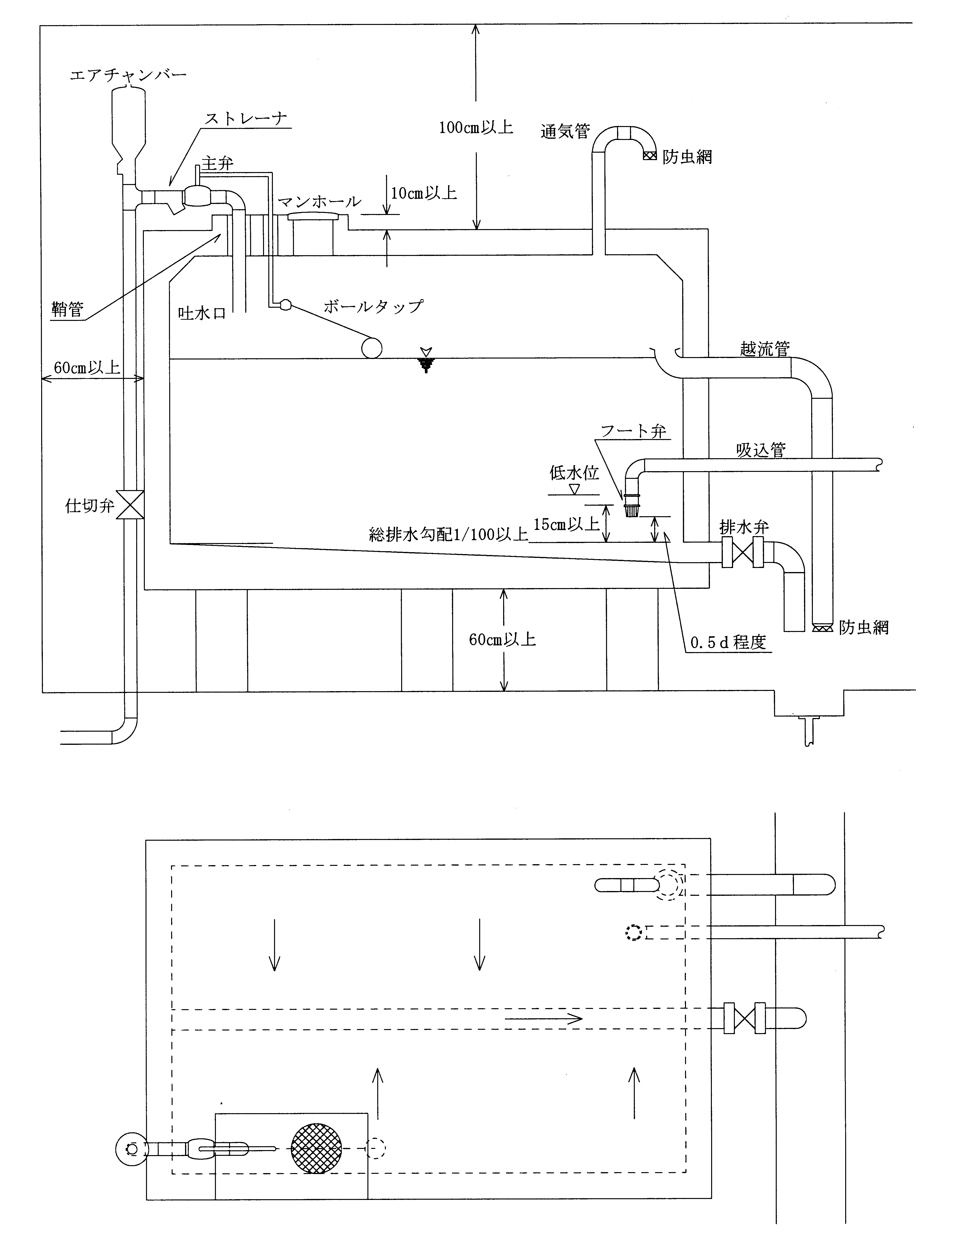

（受水槽等の容量）
第２１条 受水槽の容量は、計画1日使用水量の１０分の４から１０分の６までとする。
２ 高置水槽の容量は、計画１日使用水量の１０分の１とし、受水槽の容量には含まない。
３ 消火用水が必要なときは、別に水槽を設けなければならない。

【解説】
１ 受水槽の容量は、受水槽式給水の計画１日使用水量（設計水量）の１０分の４から１０分の６までとし、給水する建物用途、使用水量等を考慮のうえ決定すること。
２ 高置水槽の容量は、受水槽式給水の計画１日使用水量（設計水量）の１０分の１とし、給水する建物用途、使用水量等を考慮のうえ決定すること。また、受水槽の容量には含まない。
３ 消火用水が必要なときは、建築基準法施行令第１２９条の２の４第２項の規定に基づき、飲料水の配管設備と、直接連結させてはならないので、別に水槽を設けなければならない。

第７節 協議
（給水方式の決定に係る事前の設計協議）

第２２条 工事申込者は、給水方式が４・５階直結式、直結増圧式又は受水槽式給水の給水装置工事の申込みをするときは、設計内容について、給水装置工事設計協議申請書（様式第９号）により事前に管理者と協議しなければならない。
２ 管理者は、前項の申請書が提出されたときは、協議結果を当該申請書に記載し、工事申込者に通知するものとする。

【解説】

工事申込者は、給水方式が４・５階直結式給水、直結増圧式又は受水槽式給水の場合は、給水方式、配水管への影響、設計水量、給水管口径、貸与メータ口径等の設計内容について、事前に協議しなければならない。

（浄水器等の設置協議）

第２３条 工事申込者は、給水装置に浄水器又は活水器（以下「浄水器等」という。）を設置しようとするときは、給水装置工事の申込みをする前に下関市上下水道局（以下「局」という。）の職員（以下「局担当職員」という。）と協議しなければならない。

２ 浄水器等は、次の２種に区分する。

(1) Ｉ型浄水器等 給水用具の上流側に直結して常時水圧が作用するもの

(2) Ⅱ型浄水器等 給水用具の下流側に設置して常時水圧が作用しないもの

３ 浄水器等を設置するときの遵守事項は、次の各号に掲げるとおりとする。

(1) 貸与メータの下流側に設置すること。

(2) メータきょう外に設置すること。

(3) Ⅰ型浄水器等の上流側直近には、止水栓及び逆流防止装置又は逆流防止機能付止水栓を設置すること。

４ 浄水器等の設置に伴う管理者の水質管理責任範囲は、次の各号に掲げるとおりとする。

(1) Ｉ型浄水器等 当該浄水器等の上流側直近の止水栓までの間

(2) Ⅱ型浄水器等 当該浄水器等の上流側直近の給水用具までの間
５ 工事申込者は、第１項の規定による局担当職員との協議の結果、Ｉ型浄水器等を設置する給水装置工事の申込みをするときは、Ⅰ型浄水器等設置誓約書（様式第１０号）を規程第１２条に規定する給水装置工事申込書兼承認申請書（以下「給水装置工事申請書」という。）に添えて提出しなければならない。

【解説】

１ 浄水器等の設置は、給水装置の構造及び材質の基準に適合していれば可能である。しかし、適切な施工及び管理等がされないときは、給水装置のみならず、直結する配水管への逆流が懸念されるので、給水装置工事申請書の提出前に局担当職員と協議し、必要な書類を提出しなければならない。

２ 浄水器等の種別には、Ｉ型及びⅡ型があるので設置箇所を誤らないこと。

３ 浄水器等を設置するときの遵守事項は、次の各号に掲げるとおりとする。

(1) 浄水器等は指定材料ではないので、貸与メータの上流側に設置してはならない。

(2) 給水装置の維持管理及び貸与メータの取替が困難になるため、貸与メータのメータきょう内に浄水器等を設置してはならない。

(3) Ⅰ型浄水器等を設置するときは、適正に使用される状況であっても、水質汚染等による配水管への影響を未然に防ぐため、Ⅰ型浄水器等の上流側直近に弁、栓及び逆流防止装置又は逆流防止機能付弁を設置しなければならない。

４ 浄水器等の設置に伴う管理者の水質管理責任の範囲は、次の設置例のとおりとする。

(1) Ⅰ型浄水器等の設置例

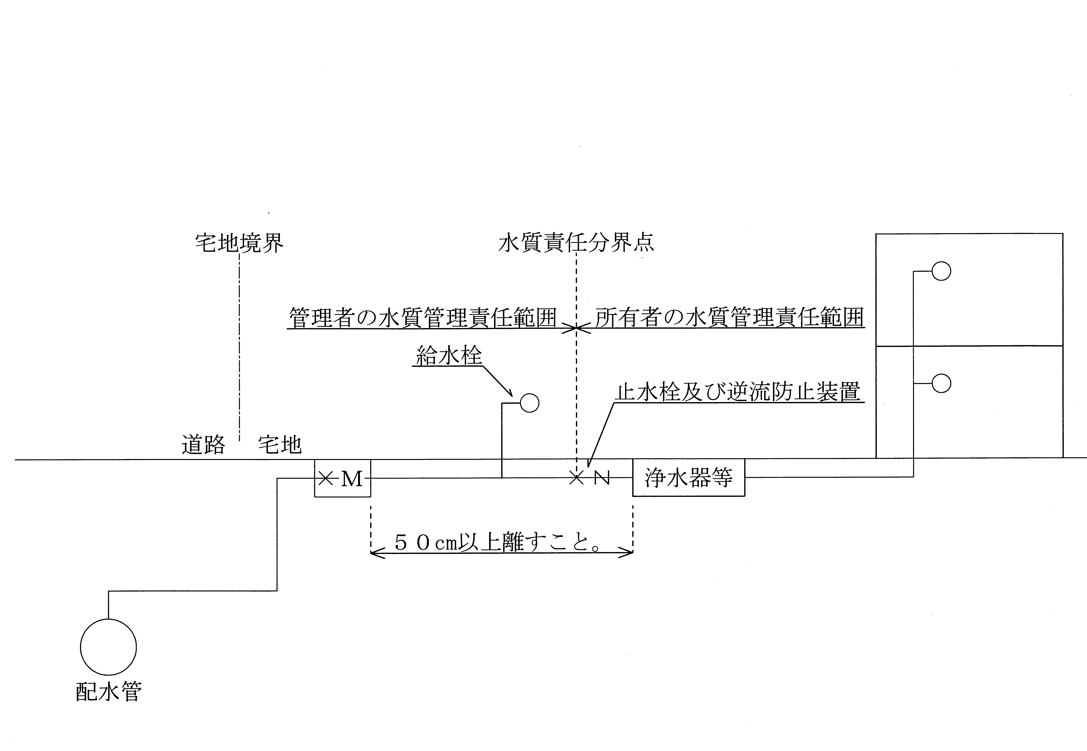

(2) Ⅱ型浄水器等の設置例

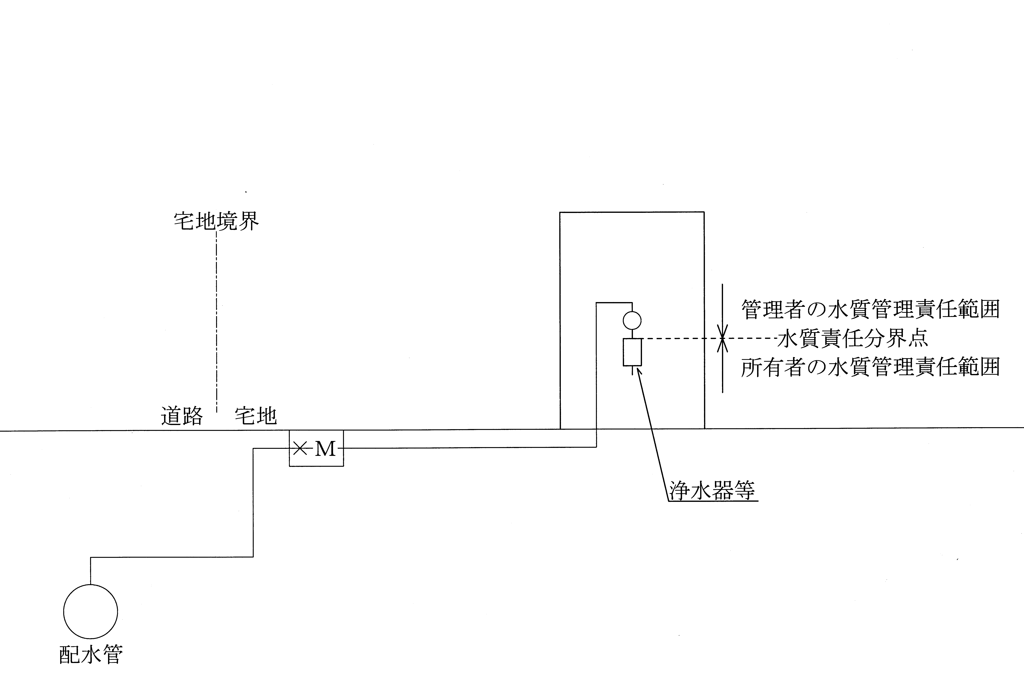

５ Ⅰ型浄水器等設置誓約書に記載する誓約事項は、次のとおりとする。
(1) 給水装置所有者及び水道使用者の責任において、直結する給水栓における遊離残留塩素が水道法施行規則第１７条に規定する０．１㎎／ℓ以上を保つよう水質管理すること。
(2) 設置するⅠ型浄水器等は、令第６条第１項に規定する基準に適合する認証品又は認証品とし、メーカーの仕様書及び説明書等に基づき適切に維持管理すること。
(3) Ⅰ型浄水器等を通過した水が逆流しないように逆流防止装置を設置すること。
(4) 集合住宅のとき、又は別に使用者がいるときは、水道の使用者及び居住者に対しⅠ型浄水器等の取扱い上の注意点及び操作説明を周知すること。

（スプリンクラー設備の設置協議）

第２４条 工事申込者は、水道直結式スプリンクラー設備（以下「スプリンクラー設備」という。）を設置しようとするときは、給水装置工事の申込みをする前に局担当職員と協議しなければならない。

２ スプリンクラー設備を設置するときの遵守事項は、次の各号に掲げるとおりとする。

(1) スプリンクラー設備の配管は、飲用水の配管と兼用しないこと。

(2) スプリンクラー設備の分岐箇所直近には、逆流防止機能付止水栓を設置すること。

３ 工事申込者は、第１項の規定による局担当職員との協議の結果、スプリンクラー設備を設置するときは、水道直結式スプリンクラー設備設置誓約書（様式第１１号）を給水装置工事申請書に添えて提出しなければならない。

【解説】

１ スプリンクラー設備は、断水又は減水したときに使用できないので、設置するときは、事前に局担当職員と協議しなければならない。

２ スプリンクラー設備を設置するときの遵守事項は、次の各号に掲げるとおりとする。

(1) 常時使用しないことにより停滞水が発生するので専用配管とし、飲用水と併用してはならない。

(2) 常時使用しないことにより停滞水が発生するので他の給水用具への逆流を防止するためにスプリンクラー設備の分岐箇所直近に逆流防止機能付弁を設置しなければならない。

３ 水道直結式スプリンクラー設備設置誓約書に記載する誓約事項は、次のとおりとする。
(1) 設置しようとする水道直結式スプリンクラー設備について、水道断水時及び配水管水圧の低下時には、正常な効果が得られないこと。
(2) 災害その他の正当な理由によって、一時的な断水や水圧低下等により水道直結式スプリンクラー設備の性能が十分発揮されない状況が生じても局に責任がないこと。
(3) 水道直結式スプリンクラー設備が設置された家屋又は部屋を賃貸する場合には、第１号の条件が付いている旨を借家人等に熟知させること。
(4) 水道直結式スプリンクラー設備の所有者を変更する場合は、第１号及び第２号について譲受人に熟知させること。
(5) 水道直結式スプリンクラー設備の火災時以外における作動及び火災時に局にその責を求めることのできない非作動による影響については、局が責任を負わないこと。

（関係機関との協議）
第２５条 工事申込者は、必要に応じ、消火栓の設置について所轄消防局担当部署と協議し、消火栓を公道又はこれに準ずる車両通行可能な道路部分に埋設された配水管に設置しなければならない。ただし、管理者が特に必要と認めたときは、消火栓を給水幹線又は貸与メータの上流側の給水管に設置することができる。
２ 工事事業者は、道路、河川占用工事等について、関係官公署及び他企業占用者と協議しなければならない。この場合において、特に重要な箇所については、関係官公庁及び他企業占用担当者の立会いを求めるものとする。
３ 工事事業者は、道路の掘削において、ゴミの収集車及び路線バスの運行等に支障を来たすおそれのあるときは、それぞれの事業所及び支障範囲内の自治会と協議するものとする。

【解説】

１ 工事申込者は、消火栓を設置する必要があるときは、消防局担当部署と消火栓の設置箇所等について協議し、公道又はこれに準ずる車両通行可能な道路部分に埋設された配水管に設置すること。ただし、管理者が特に認めたときは、給水幹線又は貸与メータの上流側の給水管に私設消火栓を設置することができる。

２ 工事事業者は、必要に応じて、道路管理者、河川管理者、上下水道事業管理者、電気、ガス事業者等と協議をしなければならない。

３ 工事事業者は、道路掘削等でゴミの収集及び路線バスの運行に支障を来たすおそれのあるときは、それぞれの事業所及び住民と協議すること。

